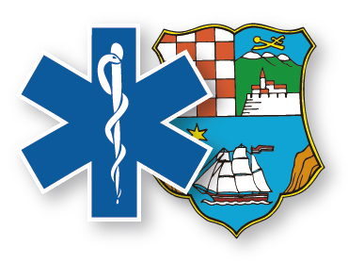 | ZAVOD ZA HITNU MEDICINU  PRIMORSKO-GORANSKE ŽUPANIJE  Franje Čandeka 6/A, 51000 Rijeka, Republika Hrvatska  tel.051/671-693, fax. 051/671-649,  MB: 3393577, OIB: 55700291940, Žiro HR6524020061100110293

_________________________________
(ime i prezime podnositelja prijave)

_________________________________
(adresa)

_________________________________
(OIB)

_________________________________
(kontakt podatci-mobitel/e-mail adresa)

PRIJAVNICA

kojom ja, ______________________ (ime i prezime), kao djelatnik Zavoda za hitnu medicinu Primorsko-goranske županije (u daljnjem tekstu: Zavod) iz ispostave _____________________, ovim putem podnosim svoju prijavu na interni oglas za specijalističko usavršavanje prvostupnika sestrinstva / prvostupnika sestrinstva sa završenim diplomskim studijem sestrinstva- 20 izvršitelja/-ica, objavljenog na oglasnoj ploči i službenoj internetskoj stranici Zavoda dana 02. siječnja 2024.g. (Broj: 02-I-41/1-24).

U ____________, _____________2024.g.

____________________
(potpis podnositelja prijave)

